Control ergonómico de las máquinas
Los brazos articulados de B&R con paneles IP65 establecen un nuevo nivel de referencia
B&R tiene el orgullo de presentar una nueva línea de brazos articulados. Estos paneles totalmente integrados están disponibles en una amplia gama de variantes y ofrecen protección IP65, lo que permite colocarlos de forma óptima en las máquinas.
Los paneles panorámicos multitáctiles están disponibles en tamaños que van desde las 18,5" hasta las 24", con resolución HD Ready o Full HD. Con una mayor anchura y una resolución superior, es posible incluir más información en cada pantalla, una enorme ventaja para la ergonomía del usuario.
Alta definición en formato vertical
Si el espacio es limitado pero se requieren pantallas grandes, también está disponible un modelo de 21,5" en formato vertical. Con asas laterales opcionales, el uso de estos dispositivos en la máquina resulta totalmente fácil. Dos variantes de sistema con pantallas táctiles resistivas analógicas también están disponibles en formato 4:3, lo que permite a los usuarios actualizar su hardware de operario sin tener que modificar sus aplicaciones HMI.
Cableado simple
Los paneles se conectan mediante cables estándar asequibles que se distribuyen a través del eje del brazo articulado con total facilidad, incluso después del montaje. Y para aquellos que eligen Smart Display Link 3 (que permite cubrir una distancia de hasta 100 metros entre el PC y el panel), el delgado conector RJ45 facilita todavía más el cableado.
Funcionamiento fácil
Estos brazos articulados pueden equiparse con botones, selectores, llaves y setas de emergencia, según sea necesario. También integran un lector RFID, que permite asignar derechos de acceso individuales a cualquier otro usuario, desde los ingenieros de mantenimiento hasta los operarios del sistema. Escribir contraseñas en papel forma parte del pasado.

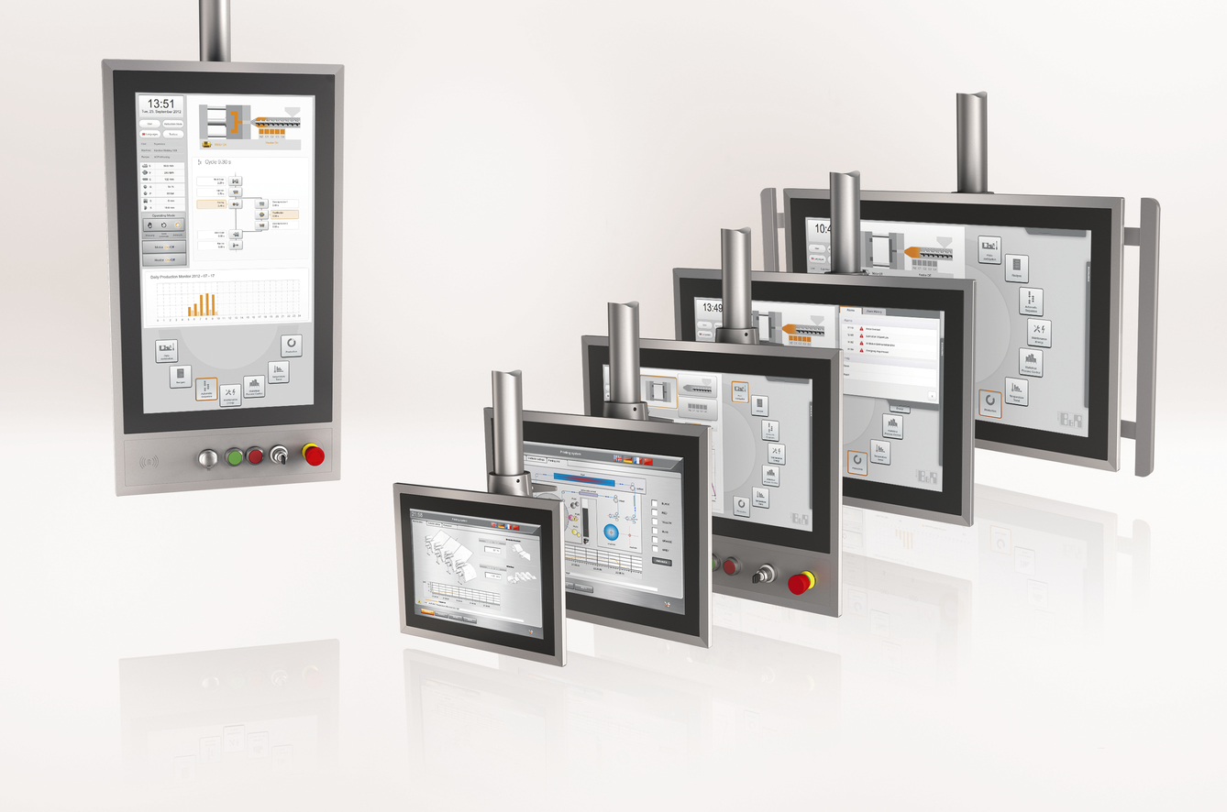
Las pantallas de la serie Automation Panel están disponibles en nueve modelos diferentes de brazo articulado y pueden equiparse con elementos de conmutación adicionales, según sea necesario.

Acerca de B&R
B&R es una innovadora empresa de automatización con sede en Austria y oficinas en todo el mundo. Como líder mundial en automatización industrial, B&R combina tecnología punta con ingeniería avanzada para ofrecer a los clientes, en prácticamente todas las industrias, soluciones completas para automatización de máquinas y fábricas, control de movimiento, HMI y tecnología de seguridad integrada. Con estándares industriales de comunicación de bus de campo como POWERLINK y openSAFETY, además del potente entorno de desarrollo de software Automation Studio, B&R está constantemente redefiniendo el futuro de la automatización. El espíritu innovador que mantiene a B&R al frente de la automatización industrial está impulsado por el compromiso de simplificar los procesos y superar las expectativas del cliente.
Para más información, visite www.br-automation.com.
Si publica esta nota de prensa, por favor envíe una copia a:
Bernecker & Rainer Automatización industrial S.L.U.
Vallsolana Garden Business Park
Camí de Can Camps, 17-19
08174 Sant Cugat del Vallés
Barcelona
o al e-mail: office.es@br-automation.com

